Тема работы: Использование электронной информационно - образовательной среды по курсу русский язык «За страницами учебника. Русский язык» в СДО Moodle, в рамках реализации республиканского проекта «Обучение в малокомплектных школах с применением дистанционных образовательных технологий»
Автор – Столяр С.В., учитель русского языка и литературы
ЦДО ГОУ РК «РЦО»
Аннотация.
Представленный мною доклад имеет цель поделиться накопленным опытом в использовании созданных мною электронных ресурсов для подготовки учащихся МКШ РК к ОГЭ по русскому языку.
- Краткие сведения о курсе.
Предметная область — русский язык
Категория участников — учащиеся 9-х классов малокомплектных школ РК
Цель разработки учебного курса – использование электронных ресурсов в системе дистанционного обучения для совершенствования приобретенных учащимися знаний, формирования языковой, коммуникативной, лингвистической компетенции; осуществления поэтапной системной подготовки учащихся к итоговой аттестации (обязательному экзамену в форме ОГЭ).
Задачи курса:
  - подготовить учащихся к ОГЭ;
  - обобщить и углубить знания по разделам «Орфография. Культура речи», «Синтаксис и пунктуация», «Лексика и фразеология», «Фонетика»;
  - создать условия для овладения нормами литературного языка в письменной форме;
  - создать условия для формирования умений и навыков вдумчивого, осмысленного чтения, интерпретации текста,
  - совершенствовать речевую практику учащихся;
  - совершенствовать навык работы с тестами.
Направленность – подготовительно-тренировочная.
Актуальность курса определяется следующими соображениями:
  - ресурсы, созданные и размещённые на сайте ЕСДО и в образовательной среде ЦДО, помогают учащимся 9 классов малокомплектных школ РК при подготовке к ОГЭ по русскому языку;
  - разработанные задания и упражнения способствуют формированию познавательных универсальных учебных действий учащихся;
  - проводимая работа соответствует государственной политике в области дополнительного образования, социальному заказу общества и ориентирование на удовлетворение образовательных потребностей детей и родителей.

Педагогическая целесообразность курса объясняется следующими мотивами:
- изучение материала по всем разделам русского языка учащимися 9 классов малокомплектных школ РК при подготовке к ОГЭ;
- удовлетворяет требованиям образования стандартов второго поколения.

2. Описание работы.
С созданием дистанционных образовательных ресурсов я знакома с 2010 года, когда начала работать учителем русского языка и литературы в центре дистанционного обучения детей-инвалидов в РК. С 2017 учебного года в нашем центре реализуется проект «Обучение в малокомплектных школах с применением дистанционных образовательных технологий». Результаты первого года обучения показали успешность этого проекта, поэтому данная инициатива продолжает реализовываться.
С 2018-2019 уч. г. список предметов для малокомплектных школ пополнился предметом «Русский язык». Сначала мною была составлена Рабочая программа курса, затем на площадке ЕСДО в течение года я разработала полных 30 уроков. Ввиду некоторых изменений в структуре экзамена и формулировке отдельных заданий в 2020-2021 уч. г. мною создан курс из 30 уроков «За страницами учебника. Русский язык» в электронной образовательной среде ЦДО (Рис. 1, 2).
Ссылки на разработанные курсы:
на площадке ЕСДО (КРИРО)- https://edu.rkomi.ru/course/view.php?id=28
в образовательной среде ЦДО - http://mood.rcoedu.ru/course/view.php?id=302

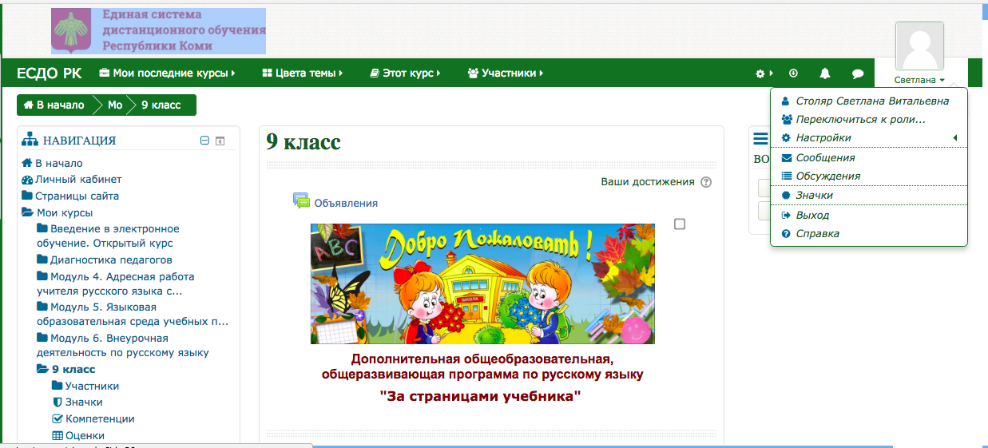
Рис. 1. Скриншот начала курса “За страницами учебника. Русский язык”
на ЕСДО РК.
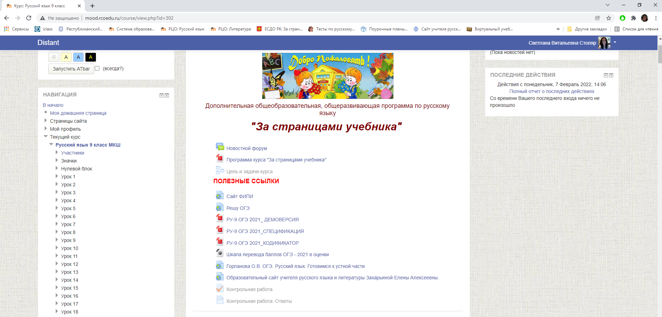
Рис. 2. Скриншот начальной страницы «За страницами учебника. Русский язык» в ЦДО
- Структура занятий.
Данный курс состоит из входной диагностики, вводного урока, 4-х основных модулей и заключительного занятия. После прохождения каждого модуля проводится практическая работа. Примеры разных блоков показаны на рис. 3-9.

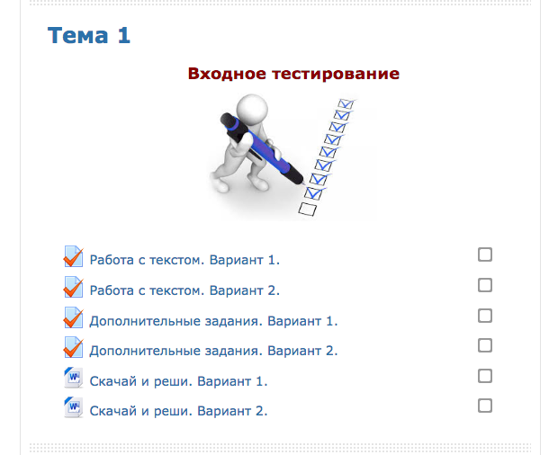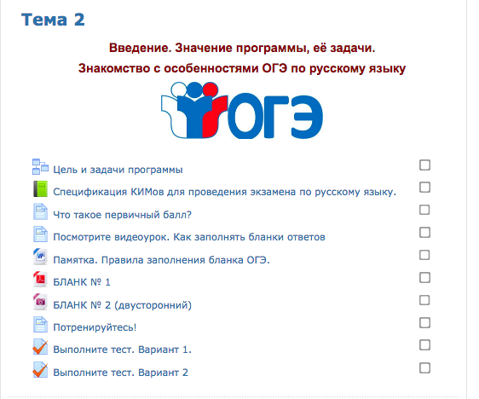
Рис. 3. Скриншоты вводных уроков.

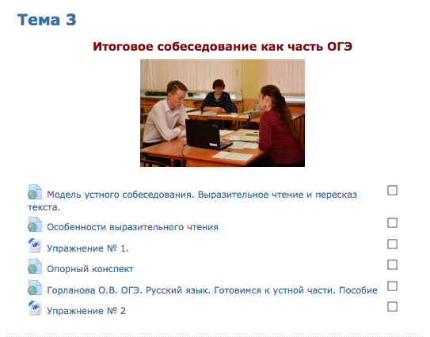
Рис. 4. Скриншот урока из модуля 1 “Собеседование”

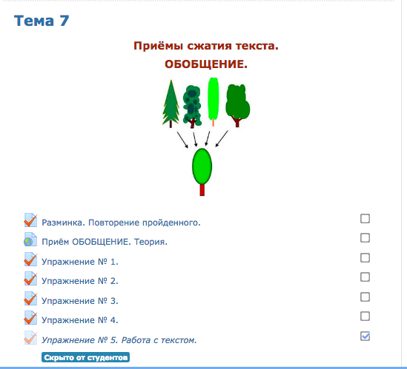
Рис. 5. Скриншот урока из модуля 2 “Изложение”

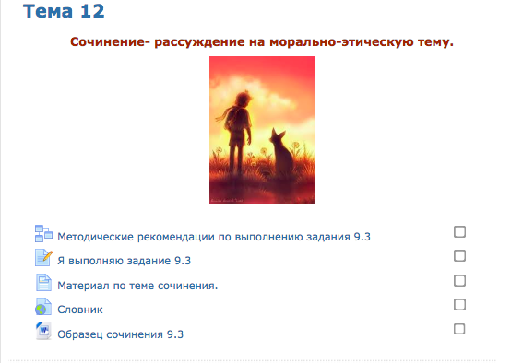

Рис. 6. Скриншот урока из модуля 3 “Сочинение”

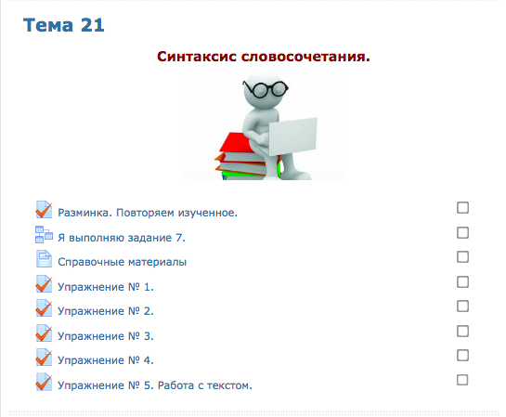
Рис. 7. Скриншот урока из модуля 4 “Комплексный анализ текста. Выполнение тестовых заданий”

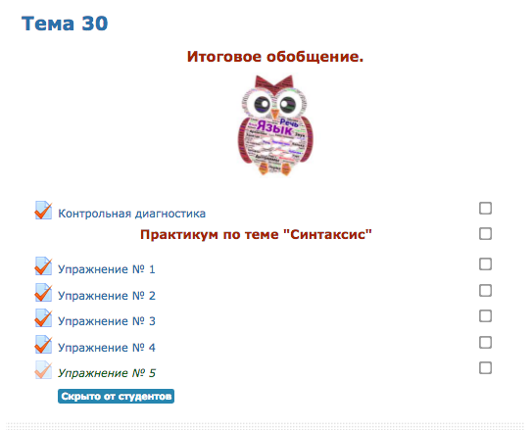
Рис. 8. Скриншот последнего обобщающего урока.
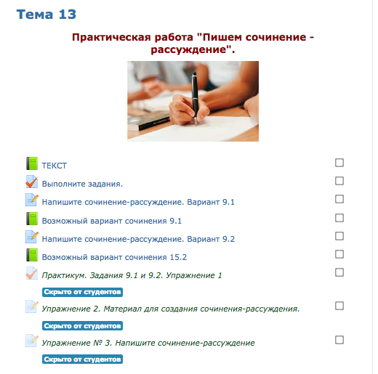
Рис. 9. Скриншот практической работы.
Так как курс практико-ориентированный, то все уроки в нём построены по принципу «теория – практика.
На каждом занятии проводится «Разминка» (тест на актуализацию знаний), повторяется теория (показ презентации, прохождение лекции или просмотр видеоурока) и выполняется практический блок (упражнения). (Рис.10 – 16).
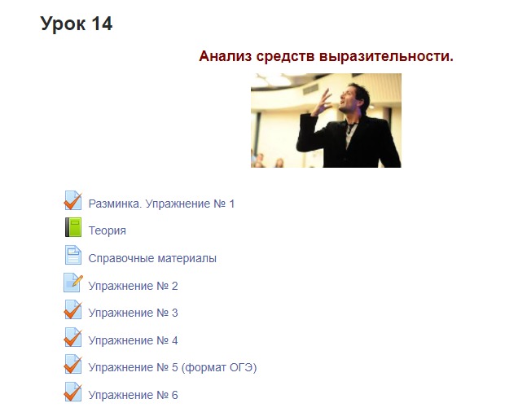
Рис. 10. Скриншот наполнения одного из уроков.

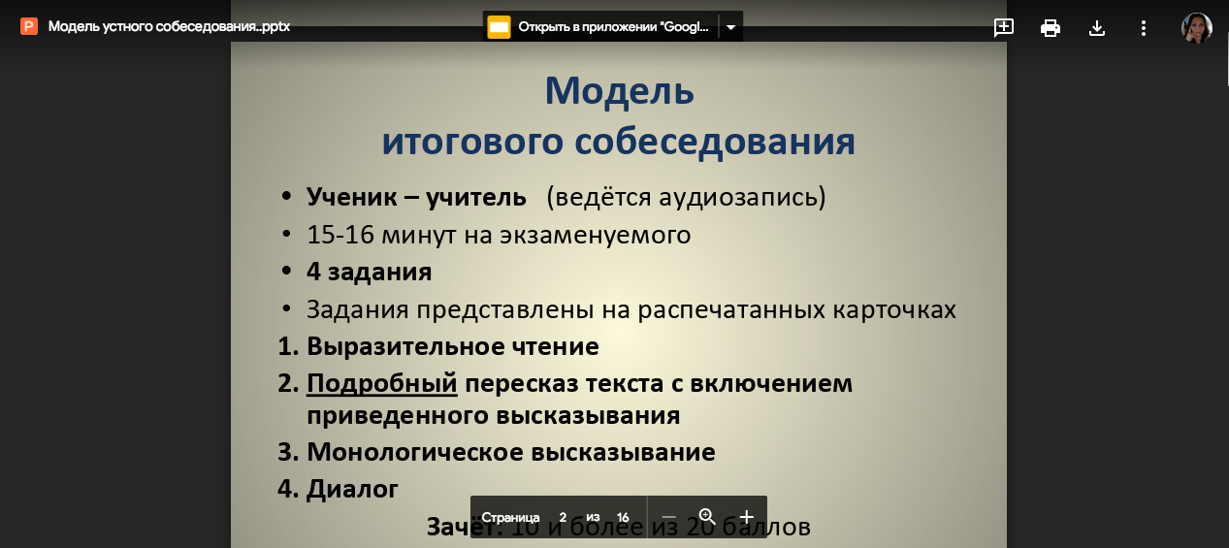
Рис. 11. Скриншот ссылки на презентацию в облачном хранилище пользователя Столяр С.В.

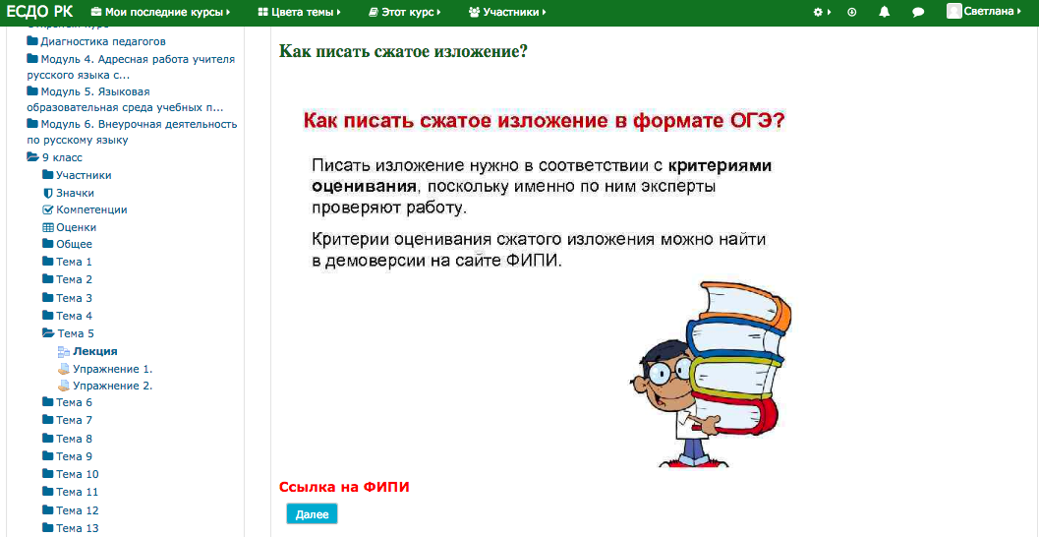
Рис. 12. Скриншот лекции к уроку № 5 «Как писать сжатое изложение?»

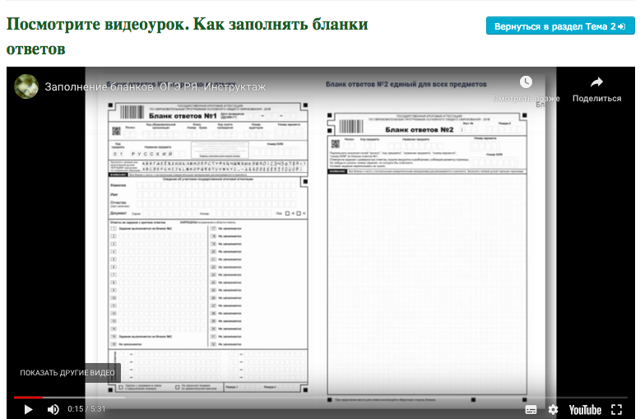
Рис. 13. Скриншот на встроенный в ресурсы видеоурок
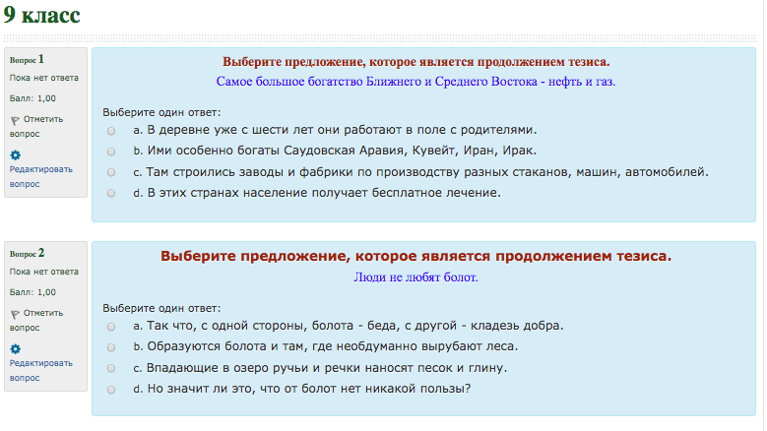
Рис. 14. Скриншот тестового задания (множественный выбор)

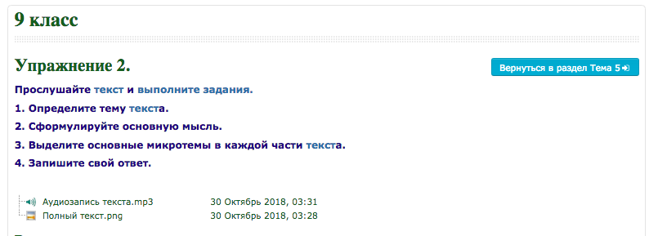
Рис. 15. Скриншот задания в «Рабочей тетради» с прослушиванием файла

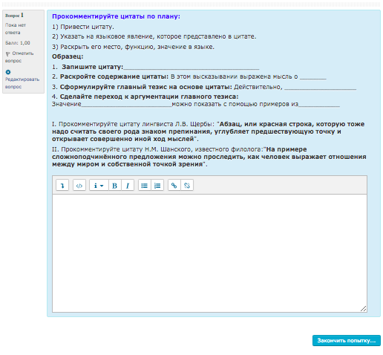
Рис. 16. Скриншот тестового задания в формате эссе

- Осуществление процесса обучения. Система контроля и оценивания.
Все участники (учащиеся 9-х классов)данного проекта прописываются на площадке «Образовательная среда». Уроки проводятся в режиме он-лайн посредством Skype. Прохождение ресурсов отображается в графе «Результаты». Учитель может видеть процент выполнения работы, количество попыток и результат. На основе этого выстраивается дальнейший маршрут обучения. Текущих оценок учитель не выставляет. Работа учащихся оценивается при входном контроле, за полугодие и в конце учебного года. Результаты анализируются, делается вывод об эффективности прохождения курса и указываются трудности, с которыми сталкиваются учащиеся.(Рис. 17-20)

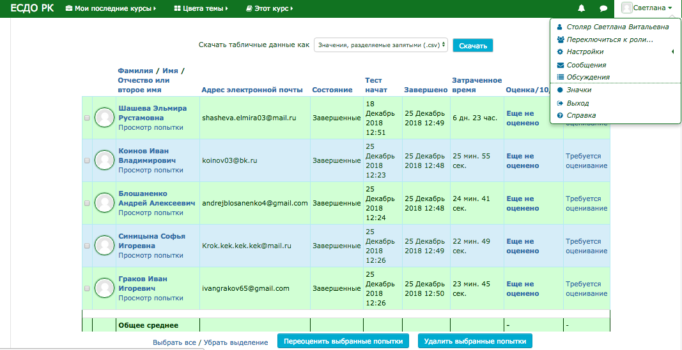

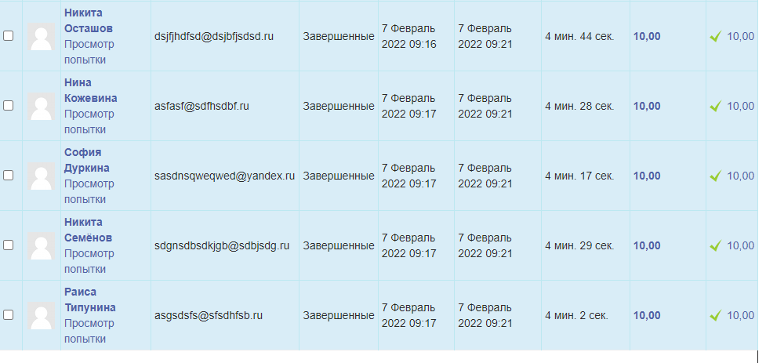
Рис. 17- 18. Таблицы выполнения заданий на ЕСДО РКи в ЦДО.

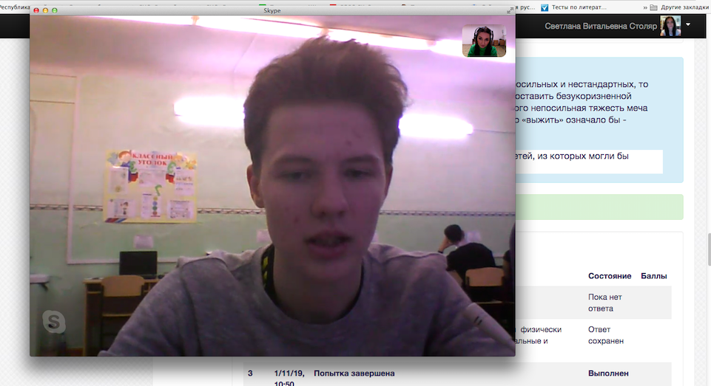

Рис. 19. Урок со школьником из с.Ыб
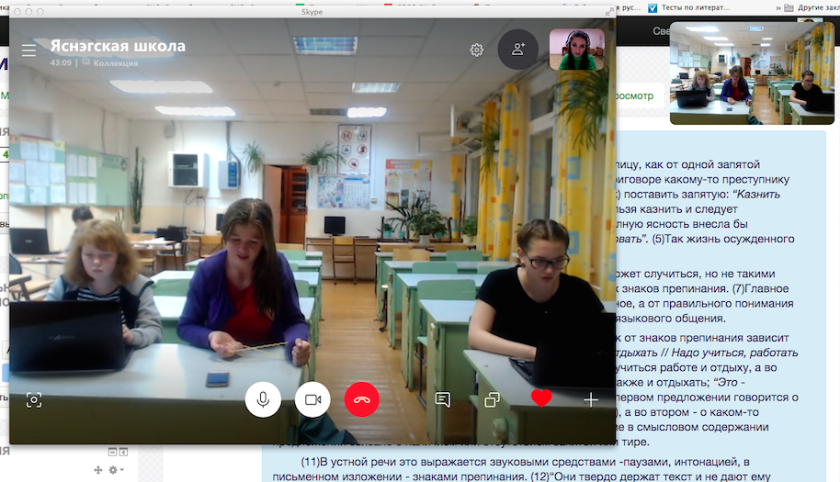
Рис. 20. Урок с учащимися пос. Яснэг

- Результативность и эффективность работы.
- разработана, создана и апробирована электронная информационно - образовательная среда по курсу «За страницами учебника. Русский язык» в системе СДО Moodle, с учетом возрастных, интеллектуальных и образовательных потребностей обучающихся малокомплектных школ РК, для подготовки к экзамену в формате ОГЭ по русскому языку;
- доступность и простота в применении ресурсов;
- дифференцированный подход в обучении.

- Выводы:
Таким образом, использование мною электронных ресурсов способствует эффективной подготовке учащихся малокомплектных школ к ОГЭ по русскому языку. Это подтверждает ежегодный сопоставительный анализ проверочных работ.

7. Список используемых сервисов для создания среды, кроме функционала самой среды, используемого программного обеспечения:
- Google Диск;
- Браузеры - Firefox, Google Chrome
- QuickTime Player, iMovie, Photo Booth, NeoOffice
- Microsoft Office Word, Microsoft Office Power Point, Microsoft Office Publisher
- Modular Object-Oriented Dynamic Learning Environment

8. Список использованной литературы:
1. ГИА. Русский язык: Типовые экзаменационные варианты:36 вариантов/ под редакцией И.П. Цыбулько - М.: Национальное образование, 2017
4. Егораева Г.Т. Русский язык. 9 класс. Типовые тестовые задания: Государственная итоговая аттестация (в новой форме). М.: "Экзамен". 2017
2. Иванова С.Ю. ЕГЭ: Русский язык: 9 класс: Государственная итоговая аттестация (по новой форме): Практикум по выполнению типовых тестовых заданий. 9 класс. М.: "Экзамен", 2017
3. Львова С.И., Замураева Т.И. ГИА 2017: Русский язык: Тренировочные задания: 9 класс (по новой форме). Государственная итоговая аттестация. М.: "Эксмо”, 2017
5. Розенталь Д.Э. Практическая стилистика русского языка. – М., 1968
6. Цыбулько И.П., Александров В.Н., Александрова О. И. Я сдам ОГЭ!. Тематический практикум. Учебное пособие для общеобразовательных организаций. В трёх частях. М.: «Просвещение», 2019

9. Интернет- ресурсы:

  - Сайт ФИПИ - http://fipi.ru/content/otkrytyy-bank-zadaniy-oge
  - Решу ОГЭ. https://rus-oge.sdamgia.ru/
  - Видео: youtube.com
  - Горланова О.В. ОГЭ. Русский язык. Готовимся к устной части. https://drive.google.com/file/d/1avYekDD2chSrl-g3-ieESE_yZnojFW8U/view
  - Общеобразовательный журнал «Сезон года». https://xn----8sbiecm6bhdx8i.xn--p1ai/
  - Подготовка учащихся к написанию сочинения на ОГЭ по русскому языку/ Видеолекция Нарушевича Андрея Георгиевича. https://4ege.ru/gia-po-russkomu-jazyku/6155-podgotovka-uchaschihsya-k-napisaniyu-sochineniya-na-oge-po-russkomu-yazyku.html
  - Сайт 4ЕГЭ. https://4ege.ru/russkiy/

